**Modul**

**Penulisan dan Publikasi Berita**

**di Media Digital dengan Platform *User Generated Content* dan Website untuk Reputasi Digital Organisasi**



**Tangerang 29 – 31 Agustus 2025**

**Pusat Syiar Digital Muhammadiyah**

**2025**

**Panduan**

1. **Modul ini dilengkapi contoh dan template yang tinggal isi. Bisa dikembangkan.**
2. **Modul ini bisa dimanfaatkan di wilayah masing-masing.**

**Modul 1. Memahami Media Digital**

**Tujuan :**

1. **Peserta memahami tentang teori PESO dalam media digital.**

Modul ini diawali dengan PESO (*Paid, Owned, Share/Socialm, Earned Media*). 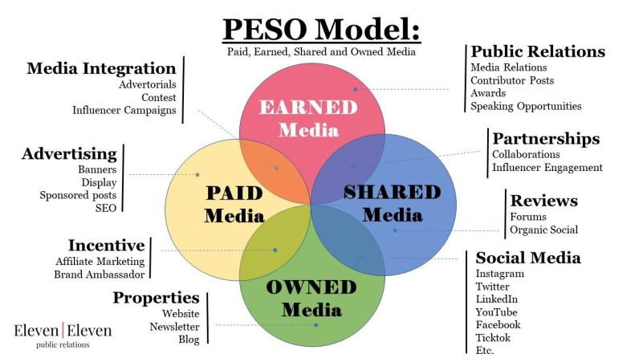

***Paid* *Media*** adalah strategi marketing di mana membayar platform eksternal untuk mempromosikan kontennya. Seiring kemajuan teknologi, *paid* media mengalami perkembangan juga. Jika sebelumnya iklan berarti media konvensional seperti televisi, koran, dan billboard, saat ini pemenangnya adalah digital advertising. *Digital ads* meliputi media sosial, *search engine marketing* (SEM), *display advertising, email marketing*, dan sebagainya.

***Earned* *Media*** adalah pembahasan organik mengenai lembaga dari pihak eksternal. Ini tidak melibatkan pembayaran atau kolaborasi, melainkan inisiatif dari pihak eksternal itu sendiri. Liputan media dan *user generated content* (UGC) merupakan bentuk dari *earned* media. UGC adalah konten yang diunggah secara sukarela oleh konsumen di media sosial. UGC bisa berupa review di aplikasi dari konsumen, unggahan konsumen di media sosial, konsumen menulis di media tentang pengalamannya atas merek, dan sebagainya.

***Shared/ Social Media,*** adalah perbincangan mengenai konten lembaga yang secara sukarela dibagikan oleh pengguna lain melalui media sosial, di mana konten tersebut dikomentari dan dibahas. Lembaga memiliki pengaruh yang sangat kecil dalam hal ini, pengaruh terbesar ada pada publik. Media ini memiliki persamaan dengan *earned media*yang diterima, bentuk media ini juga harus “diperoleh”

***Owned* *media***. Jika *paid media* merupakan platform eksternal, *owned media* adalah saluran komunikasi yang dimiliki oleh lembaga bisnis itu sendiri. Jenis media ini sepenuhnya bisa dikontrol oleh institusi bisnis. *Owned media* meliputi website, media sosial, dan aplikasi.

**Modul 2. Memanfaatkan UGC**

**Tujuan :**

1. **Peserta memahami tentang *user generated content.***
2. **Peserta menguasai cara publikasi di platform *user generated content.***

**Pengertian UGC**

UGC (*User Generated Content*) adalah konten yang dihasilkan dari *user* atau penggunanya sendiri. Kini, situs-situs berita yang populer banyak mengandalkan UGC untuk selalu menjadi situs yang *up-to-date*. Pemilik situs hanya membuat perbaikan atau perubahan yang dianggap perlu saja. Sementara*update* informasi dan segala interaksi di dalam situs tersebut justru berasal dari partisipasi aktif para penggunanya, sehingga orang selalu dan terus-menerus tertarik untuk mengunjungi situs tersebut.

Beberapa media besar seperti Kumparan, IDN Times Geotimes, Qureta dan sebagainya telah membuka menu UGC di masing-masing media. Keberadaan UGC menjadi alternatif terbaik dalam membangun relasi dengan media dan mempublikasikan berita kegiatan kita.

Di UGC, kita bisa menjadi jurnalis untuk mengabarkan kegiatan kita. Kuncinya, pahami ekosistem digital berbasis UGC.

**Kelebihan UGC**

|  |  |  |
| --- | --- | --- |
| **No.** | **Media Konvensional** | **Media UGC** |
| 1. | Proses terbit lama | Proses terbit cepat |
| 2. | Tidak mengetahui progress berita di meja redaksi | Bisa mengetahui progress berita di meja redaksi |
| 3. | Bisa diubah oleh wartawan | Sesuai dengan apa yang kita tulis |
| 4. | Foto dipilih oleh wartawan/ redaktur | Foto sesuai keinginan kita |
| 5. | Tidak bisa memasukan *back link* | Bisa memasukan *back link* |

1. **Publikasi di Kumparan**

**🡪 Penting : akun baru di Kumparan akan dimoderasi isinya oleh redaksi. Jika ditolak, bisa diubah (perbaiki sampai terbit). Jika sudah lebih dari 10 berita/artikel, akan cepat/langsung terbit**

1. **Buka kumparan.com. Lihat kanan atas, klik Create Story**

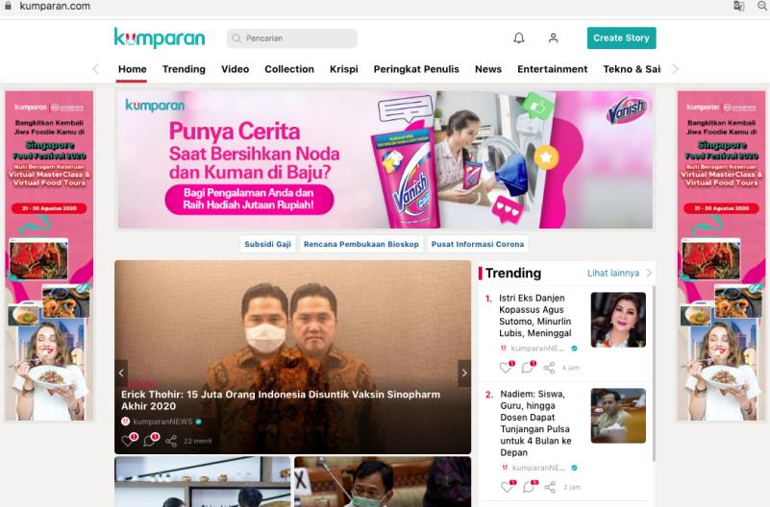

1. **Buat akun jika belum punya dengan daftar atau masuk dari Google / Facebook. Jika sudah punya akun, ada foto profil kita di samping menu Create Story**

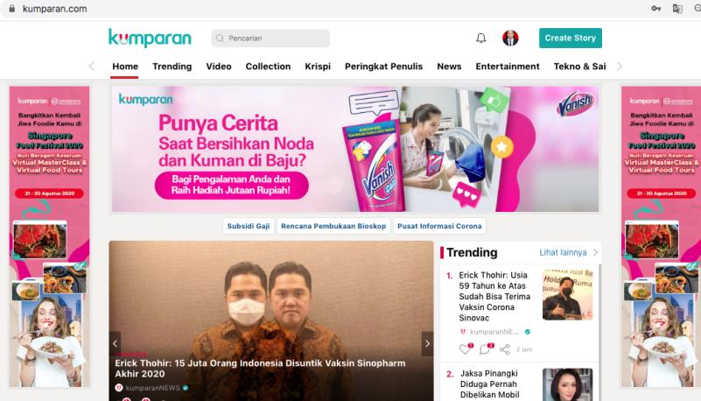

1. **Mulai isi judul dan berita**

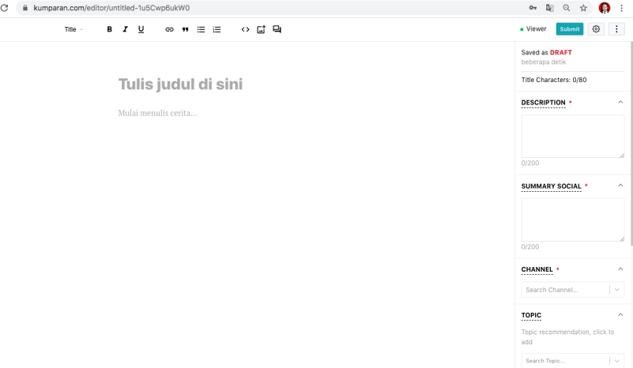

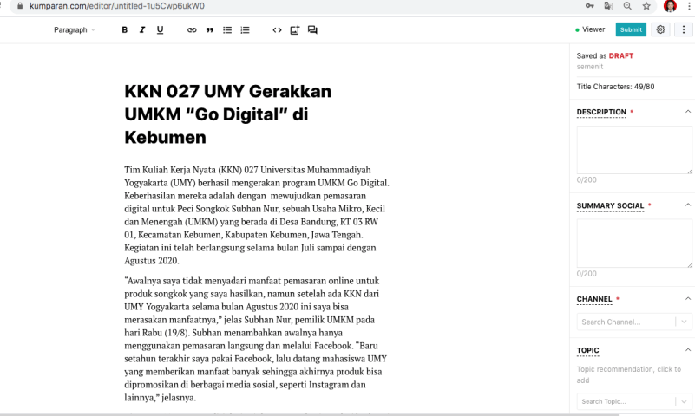

1. **Lengkapi foto dengan menu *insert* , atas kanan. Foto bisa diberi *caption* (kalimat yang menerangkan isi foto di kotak bawah foto)**

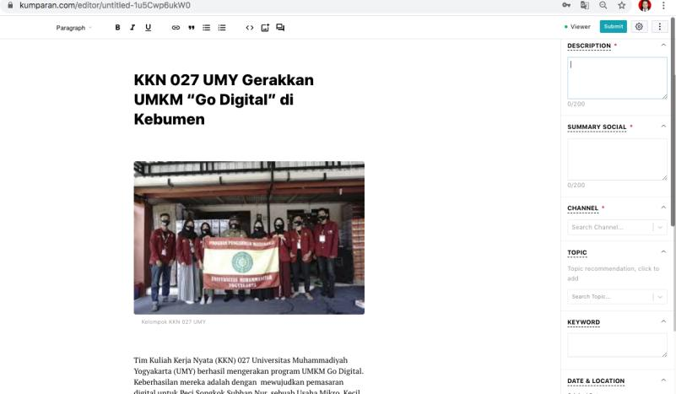

1. **Lengkapi sisi kanan untuk kebutuhan Search Engine Optimalization (SEO) sehingga muncul di halaman pertama Google. Masukan kata kunci yang tersedia. Usahakan kata kunci sama dengan judul and paragraph pertama agar muncul di Google dengan SEO tinggi**

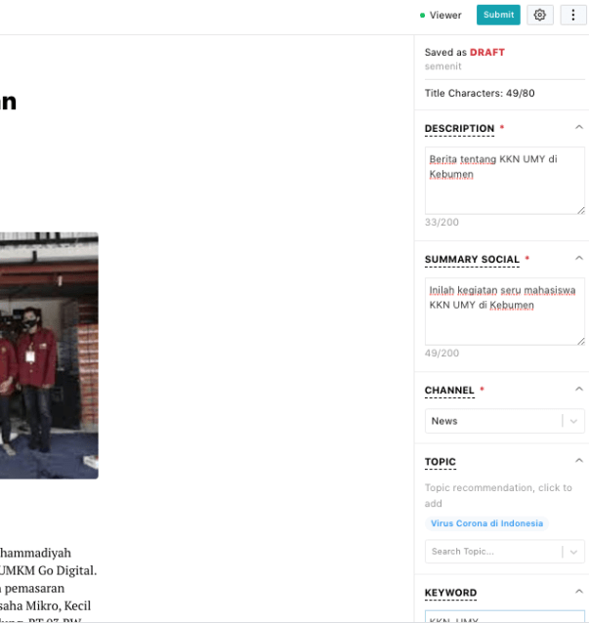

1. **Klik Submit. Untuk mengetahui posisi berita kita, klik foto, lalu konten saya**

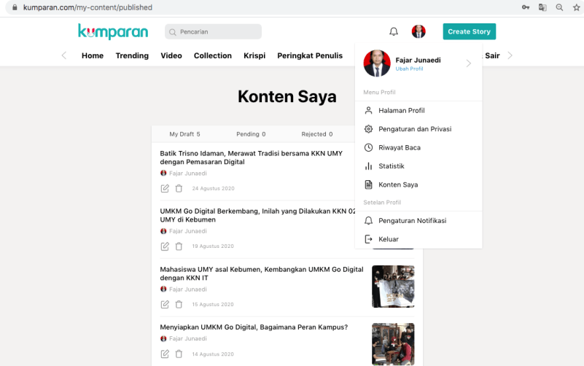

1. **Di Kumparan, ada proses moderasi yaitu pengecekan berita oleh editor. Ada status tayang / moderasi / tolak. Jika masih dapat status tolak, bisa diedit sampai terbit.**
2. **Publikasi di Republika**

**Penting : publikasi di Republika bisa langsung terbit. Caranya setelah unggah, klik judul pada dashboard maka bisa di copy paste link berita yang telah terbit.**

1. Buat akun di retizen Republika <https://retizen.republika.co.id>. Bisa gunakan google/facebook/e-mail. Jika sudah jadi pilih + Artikel di kanan atas. Nama akun bebas, jika PWM bisa gunakan nama misalnya Muhammadiyah Sulawesi Tenggara. Jika amal usaha bisa nama amal usaha.

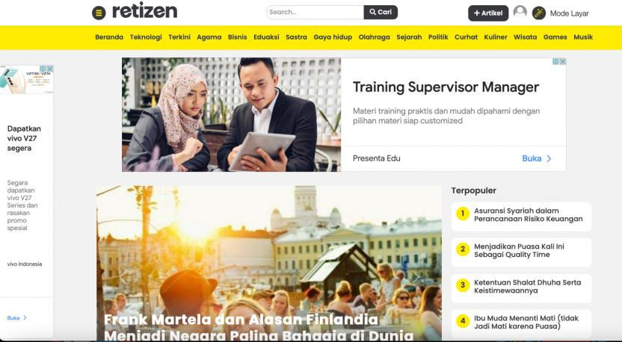

1. Muncul dashboard seperti ini. Pilih + Artikel di kanan atas.

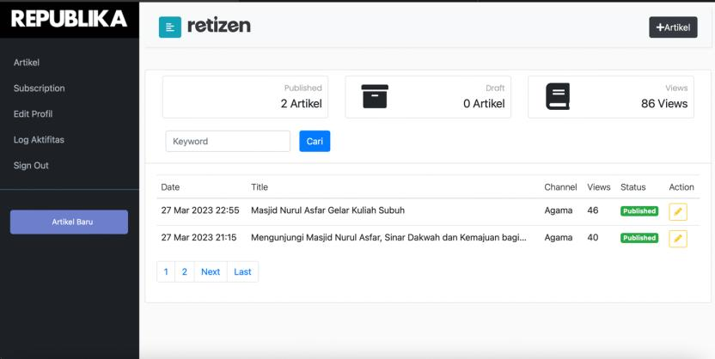

1. Masukan judul, taiching dan artikel/berita. Taiching bisa diisi satu paragraf yang isinya menarik pembaca. Bisa memberi backlink dengan cara klik tanda + lalu pilih link kemudian paste link kampus.

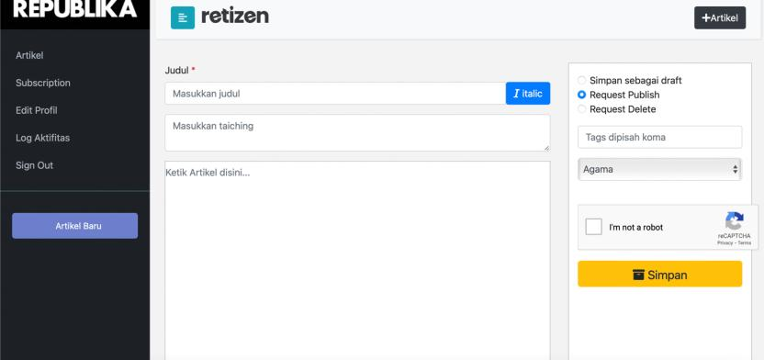

1. Untuk memasukan foto, pilih tanda + di samping kuning. Pilih *image* dalam bentuk jpg. Di sisi kanan, pilih *request to publish*. Tags diisi kata kunci yang sesuai. Lalu pilih simpan.

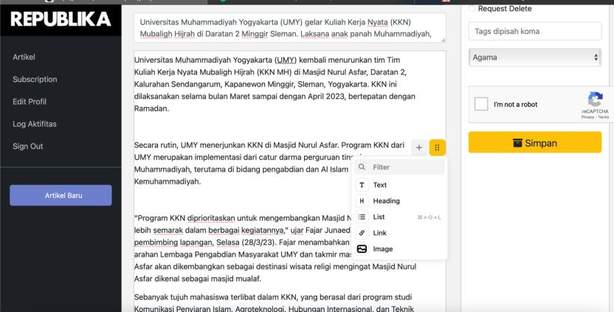

1. Artikel/berita masuk proses review/moderasi redaksi dengan status *requested*. Jika terbit maka berubah jadi *published.* Jika masih *requested,* bisa diklik judul maka URL berita akan keluar.

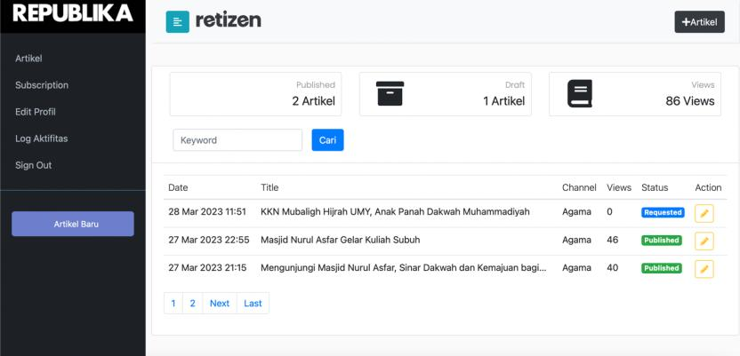

1. Terbit seperti ini.

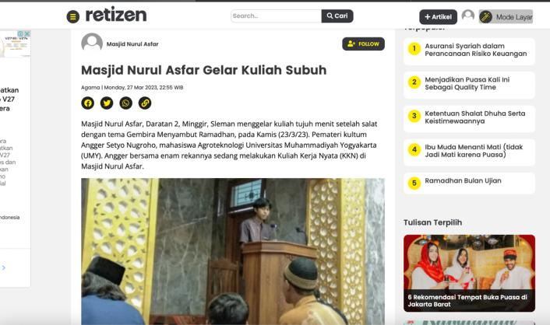

**Modul 3. Menulis Berita**

**Tujuan :**

1. **Peserta dapat menulis berita sesuai kaidah jurnalisme.**
2. **Peserta dapat menerbitkan berita di media digital UGC**

Judul adalah iklan bagi berita. Judul yang menarik, sama artinya judul bisa dipakai untuk konten di media sosial untuk menaikan *traffic*. Dorong pembaca melakukan klik dengan judul yang menarik.

Judul adalah iklan bagi berita. Judul yang menarik, sama artinya judul bisa dipakai untuk konten di media sosial untuk menaikan *traffic*. Dorong pembaca melakukan klik dengan judul yang menarik.

Dalam pembahasan ini adalah contoh kegiatan di **Unismuh Makassar**. Anda tinggal mengganti **Unismuh Makassar** ini dengan nama **PWM dan atau amal usaha.**

|  |  |  |
| --- | --- | --- |
| **Peristiwa** | **Judul Biasa** | **Judul yang Menarik** |
| Mahasiswa Manajemen Unismuh Makassar adakan pengabdian di kawasan kumuh. | Pengabdian Mahasiswa Manajemen Unismuh Makassar di Kawasan Kumuh | * Inspiratif, Mahasiswa Manajemen Unismuh Makassar di Kawasan Kumuh * Aksi Nyata Mahasiswa Manajemen Unismuh Makassar di Kawasan Kumuh |
| Mahasiswa Manajemen Unismuh Makassar kembangkan aplikasi rumah sakit ramah difabel. | Mahasiswa Manajemen Unismuh Makassar Kembangkan Aplikasi Rumah Sakit Ramah Difabel | * Luar Biasa, Mahasiswa Manajemen Unismuh Makassar Kembangkan Aplikasi Rumah Sakit Ramah Difabel |

**Pahami Anatomi Berita : Piramida Terbalik**

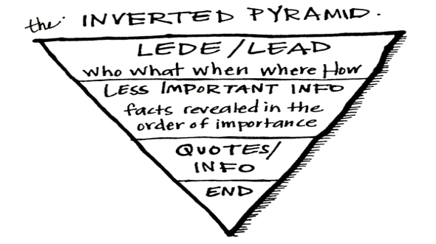

***Lead* (kepala berita).**

**Panduan**

1. Tulis kepala berita yang menarik dan taruh kata kunci di bagian ini. Fungsi kepala berita adalah meringkas isi berita dan mempromosikan isi berita kepada pembaca.
2. Unsur siapa, apa, kapan, dimana dan bagaimana setidaknya sudah ada.
3. Panjangnya cukup 1-2 paragraf.

**Contoh peristiwa :**

Tim pengabdian masyarakat yang diketuai oleh Gusmiatun, mahasiswa Manajemen Universitas Muhammadiyah Makassar (Unismuh) mengadakan pengabdian masyarakat di Panti Asuhan ‘Aisyiyah Makassar pada Sabtu 16 Agustus 2025. Kegiatan berupa pelatihan hidroponik bagi santri di panti asuhan. Kegiatan antusias diikuti oleh para siswa panti asuhan.

Berita di atas bisa dipetakan unsur beritanya sebagai berikut.

Siapa : Tim pengabdian masyarakat yang diketuai Gusmiatun, mahasiswa Manajemen Universitas Muhammadiyah Makassar (Unismuh)

Apa : pelatihan hidroponik bagi santri di panti asuhan

Kapan : Sabtu (16/8/25)

Dimana : Panti Asuhan ‘Aisyiyah Makassar

Bagaimana : Kegiatan antusias diikuti oleh para siswa panti asuhan.

**Dibuat kepala berita sebagai berikut :**

Tim pengabdian masyarakat yang diketuai oleh Gusmiatun, mahasiswa Manajemen Universitas Muhammadiyah Makassar (Unismuh) mengadakan pengabdian masyarakat di Panti Asuhan ‘Aisyiyah Makassar pada Sabtu (16/8/2025). Kegiatan berupa pelatihan hidroponik bagi santri di panti asuhan. Kegiatan antusias diikuti oleh para siswa panti asuhan.

**Penting ! Kesalahan yang sering muncul adalah sebagai berikut :**

|  |  |  |
| --- | --- | --- |
| **Hal** | **Salah** | **Benar** |
| Penulisan unsur kapan | ___pada hari Sabtu tanggal 16 Agustus 2025____ | Sabtu (16/8/25) |
| Penulisan singkatan | Universitas Muhammadiyah Makassar atau yang biasa disingkat Unismuh | Universitas Muhammadiyah Makassar (Unismuh).  Penting : setelah ada singkatan ini maka cukup singkatannya saja yang ditulis pada kalima-kalimat berikutnya. |

***Body* (Tubuh Berita)**

**Panduan umum**

1. Bagian ini berisi informasi tambahan. Umumnya ada kutipan langsung dan tidak langsung. Kutipan ini bisa didapatkan dari wawancara, pidato, sambutan, naskah proposal, naskah laporan dan sebagainya.
2. Setelah atau sebelum kutipan ada nama orang dan atribusinya. Perhatikan contoh di bawah.
3. Dalam prakteknya yang mudah adalah dengan letakan kutipan langsung pada awal tubuh berita, dilanjutkan kutipan tidak langsung.

Simulasi :

Anda : Mengapa kegiatan dipilih di Panti Asuhan ‘Asyiyah?

Gusminatun : Kegiatan dilakukan di Panti Asuhan ‘Aisyiyah karena di sini sangat butuh pendampingan. Dengan program pelatihan hidroponik diharapkan dapat meningkatkan jiwa wirausaha para siswa.

1. **Penulisan kutipan langsung adalah sebagai berikut** :

“Kegiatan dilakukan di Panti Asuhan ‘Aisyiyah karena di sini sangat butuh pendampingan,” jelas Gusmiatun, ketua tim pengabdian masyarakat.

1. **Penulisan kutipan tidak langsung adalah sebagai berikut** :

Gusmiatun, ketua tim pengabdian, mengatakan bahwa dengan program pelatihan hidroponik diharapkan dapat meningkatkan jiwa wirausaha para siswa.

Penting : kutipan langsung harus persis dengan pernyataan narasumber, sedangkan kutipan tidak langsung boleh parafrase. Letakan atribusi (jabatan/predikat narasumber) segera setelah kutipan langsung.

Maka dari wawancara di atas kutipan langsung dan tidak langsung bisa digabung menjadi sebagai berikut.

1. **Draft Mentah (Perhatikan yang merah ada pengulangan tidak efektif)**

“Kegiatan dilakukan di Panti Asuhan ‘Aisyiyah karena di sini sangat butuh pendampingan,” jelas Gusmiatun, ketua tim pengabdian masyarakat. Gusmiantun, ketua tim pengabdia. Gusmiatun, ketua tim pengabdian, mengatakan bahwa pelatihan hidroponik diharapkan dapat meningkatkan jiwa wirausaha para siswa.

1. **Penggabungan (dari yang merah disunting agar efektif, perhatikan hijau)**

“Kegiatan dilakukan di Panti Asuhan ‘Aisyiyah karena di sini sangat butuh pendampingan,” jelas Gusmiatun, ketua tim pengabdian. Gusmiatun menambahkan, mengatakan bahwa bahwa pelatihan hidroponik diharapkan dapat meningkatkan jiwa wirausaha para siswa.

**Dari *Lead* dan *Body* di Atas menjadi Berita**

**Inspiratif, Mahasiswa Manajemen Unismuh Dampingi Siswa Panti Asuhan**

Tim pengabdian masyarakat yang diketuai oleh Gusmiatun, mahasiswa Manajemen Universitas Muhammadiyah Makassar (Unismuh) mengadakan pengabdian masyarakat di Panti Asuhan ‘Aisyiyah Makassar pada Sabtu (16/8/2025). Kegiatan berupa pelatihan hidroponik bagi santri di panti asuhan. Kegiatan antusias diikuti oleh para siswa panti asuhan.

“Kegiatan dilakukan di Panti Asuhan ‘Aisyiyah karena di sini sangat butuh pendampingan,” jelas Gusmiatun, ketua tim pengabdian. Gusmiatun menambahkan, mengatakan bahwa bahwa pelatihan hidroponik diharapkan dapat meningkatkan jiwa wirausaha para siswa.

**Modul 4. Template Berita**

**Panduan penggunaan :**

1. **Isilah bagian kosong yang warna biru. Hilangkan warna biru setelah terisi.**
2. **Setelah terisi, kirim ke wartawan, unggah di UGC, dan unggah di website PWM / amal usaha.**
3. **Jika kirim ke wartawan, foto terpisah dari word.**

**Template 1.**

**Sudut Pandang : Kegiatan PWM**

**Template ini bisa dipakai untuk banyak kegiatan, seperti peresmian, pengajian, seminar, menerima tamu, audiensi dsb**

**Tulis Judul yang Menarik**

Pimpinan Wilayah Muhammadiyah (PWM) __tulis nama propinsi mengadakan kegiatan ___tulis nama kegiatan. Kegiatan ini dilaksanakan pada ____tulis hari ( tulis tanggal/tulis bulan dalam bentuk angka) di____tulis lokasi.

“ ____tulis pernyataan dari pimpinan PWM tentang kegiatan,” ujar ___tulis nama pimpinan, ___tulis jabatan di PWM. ___tulis nama pimpinan tersebut menambahkan bahwa _____tulis pernyataan lanjutan.

___tulis informasi lain tentang kegiatan tersebut.

**Contoh berita :**

**Pimpinan Wilayah Muhammadiyah Sulawesi Selatan Resmikan Gedung Baru SD Muhammadiyah Losari**

Pimpinan Wilayah Muhammadiyah (PWM) Sulawesi Selatan mengadakan kegiatan peresmian gedung baru Sekolah Dasar Muhammadiyah Losari. Kegiatan ini dilaksanakan pada Ahad ( 17/8) di kampung Losari, Makassar.

“Gedung baru ini diharapkan bisa meningkatkan kualitas pembelajaran bagi para siswa yang bersekolah di sini,” ujar Prof. Ambon Asse, ketua Pimpinan Wilayah Muhammadiyah Sulawesi Selatan. Ambon Asse menambahkan bahwa pembangunan gedung baru Sekolah Dasar Muhammadiyah Losari adalah bukti keseriusan Muhammadiyah Sulawesi Selatan.

Bangunan baru Sekolah Dasar Muhammadiyah Losari Makassar terdiri dari dua gedung yang total ada sepuluh ruang. Biaya pembangunan sebesar tiga milyar rupiah.

**Template 2.**

**Sudut Pandang : Pernyataan PWM tentang Isu Terkini/Krisis dsb. Template ini bisa digunakan di daerahh/cabang/ranting dengan tinggal mengganti nama.**

**Tulis Judul yang Menarik**

Pimpinan Wilayah Muhammadiyah (PWM) ____tulis nama propinsi memberikan pernyataan mengenai ______tulis hal yang disikapi. Dalam pernyataannya, PWM ____tulis nama propinsi menyatakan bahwa ______tulis pernyataan sebanyak 1 – 2 kalimat.

“____tulis pernyataan lanjutan sepanjang 1-2 kalimat,” ujar _____tulis nama, tulis jabatannya di PWM pada __tulis hari (tulis tanggal / tulis bulan). Pernyataan ini disampaikan di _____tulis lokasi penyampaian.

**Contoh berita :**

**🡪 Disimulasikan memberikan pernyataan terhadap kondisi terkini di bulan Agustus 2025.**

**PWM Kalimantan Tengah Himbau Anggota DPR Tidak Pamer**

Pimpinan Wilayah Muhammadiyah (PWM) Kalimantan Tengah memberikan pernyataan mengenai serangkaian aksi unjuk rasa mahasiswa, ojol online dan masyarakat yang meluas di akhir Agustus 2025. Dalam pernyataannya, PWM Kalimantan Tengah menyatakan bahwa anggota DPR seharusnya memberikan teladan bagi masyarakat. Anggota DPR jangan suka pamer.

“Sebagaimana instruksi Pimpinan Pusat Muhammadiyah, pendekatan dialog perlu dikedepankan” ujar Prof. Dr. H. Achmad Syar'i, M.Pd, ketua PWM Kalimantan Tengah pada Sabtu (30/ 8). Pernyataan ini disampaikan di Kantor PWM Kalimantan Tengah.

**Template 3.**

**Sudut Pandang : PWM Ikut Kegiatan**

**Tulis Judul yang Menarik**

Pimpinan Wilayah Muhammadiyah (PWM) ____tulis nama propinsi mengikuti kegiatan ____tulis nama kegiatan. Kegiatan ini digelar di ____tulis nama kota pelaksanaan oleh ___tulis nama pelaksana, pada __tulis waktu pelaksanaan.

“____tulis komentar mengenai kegiatan,” ujar _____tulis nama, tulis jabatan di PWM, pada ___tulis hari (tulis tanggal / tulis bulan). ___Tulis nama menanbahkan bahwa ___tulis komentar lagi tentang kegiatan

**Contoh berita :**

**🡪 Disimulasikan mengikuti kegiatan pelatihan manajemen reputasi digital.**

**PWM Kalimantan Tengah Ikuti Pelatihan Reputasi Digital**

Pimpinan Wilayah Muhammadiyah (PWM) Kalimantan Tengah mengikuti kegiatan Pelatihan Manajemen Reputasi Digital Organisasi. Kegiatan ini digelar di Tangerang oleh Pimpinan Pusat Muhammadiyah dengan didukung Universitas Muhammadiyah Tangerang, pada tanggal 29 sampai dengan 31 Agustus 2025.

“Kegiatan ini sangat bermanfaat banyak memberikan masukan dalam pengeloaan media digital Muhammadiyah di PWM,” ujar Achmad Syar'i, ketua PWM Kalimantan Tengah pada Sabtu (30/ 8). Achmad Syar'i menanbahkan bahwa hasil kegiatan ini akan dikembangkan di wilayah.

**Modul 5. Membuat Berita dengan AI**

**Langkah :**

1. Siapkan ChatGPT. Berikan prompt yang detail, contoh : buatlah berita hard news dari hasil penelitian dosen dalam file terlampir. Buat juga kutipan langsung dari dosen.
2. Unggah file (contoh : file artikel dosen).
3. Setelah jadi dicek ulang dan parafrase oleh manusia.
4. Etika penggunaan AI :
5. Penggunaan AI harus diorientasikan untuk mendukung proses kreatif jurnalis, tidak menggantikan peran penting manusia dalam peliputan, verifikasi, dan analisis informasi.
6. Jurnalis tetap menjadi aktor utama dalam proses produksi berita. AI dapat digunakan untuk mendukung aspek teknis dan administratif, namun aspek substantif seperti liputan lapangan, wawancara mendalam, dan verifikasi data harus tetap menjadi tanggung jawab jurnalis.

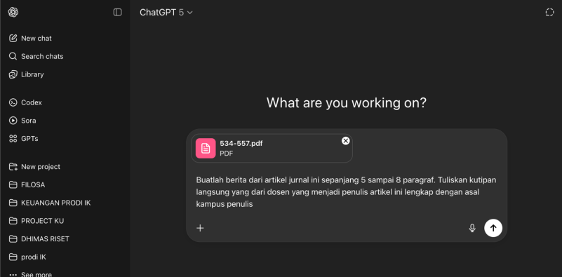

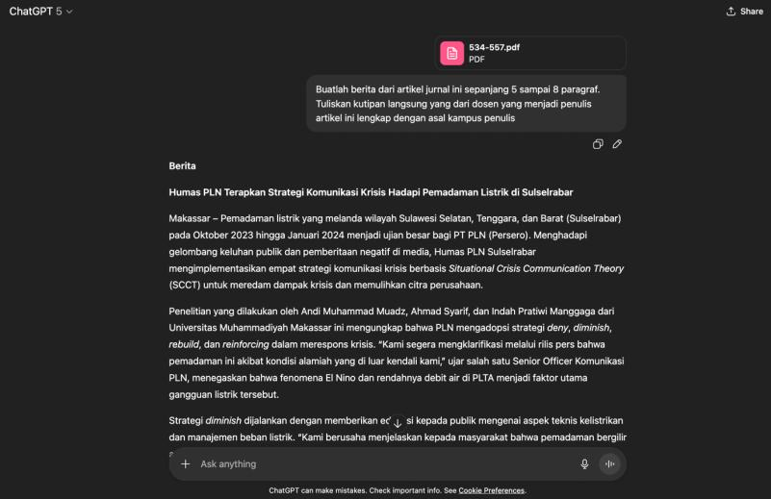

**Hasil dari AI**

**Humas PLN Terapkan Strategi Komunikasi Krisis Hadapi Pemadaman Listrik di Sulselrabar**

**Makassar** – Pemadaman listrik yang melanda wilayah Sulawesi Selatan, Tenggara, dan Barat (Sulselrabar) pada Oktober 2023 hingga Januari 2024 menjadi ujian besar bagi PT PLN (Persero). Menghadapi gelombang keluhan publik dan pemberitaan negatif di media, Humas PLN Sulselrabar mengimplementasikan empat strategi komunikasi krisis berbasis *Situational Crisis Communication Theory* (SCCT) untuk meredam dampak krisis dan memulihkan citra perusahaan.

Penelitian yang dilakukan oleh Andi Muhammad Muadz, Ahmad Syarif, dan Indah Pratiwi Manggaga dari Universitas Muhammadiyah Makassar ini mengungkap bahwa PLN mengadopsi strategi *deny*, *diminish*, *rebuild*, dan *reinforcing* dalam merespons krisis. “Kami segera mengklarifikasi melalui rilis pers bahwa pemadaman ini akibat kondisi alamiah yang di luar kendali kami,” ujar salah satu Senior Officer Komunikasi PLN, menegaskan bahwa fenomena El Nino dan rendahnya debit air di PLTA menjadi faktor utama gangguan listrik tersebut.

Strategi *diminish* dijalankan dengan memberikan edukasi kepada publik mengenai aspek teknis kelistrikan dan manajemen beban listrik. “Kami berusaha menjelaskan kepada masyarakat bahwa pemadaman bergilir adalah langkah antisipatif untuk melindungi jaringan dari kerusakan lebih besar,” kata Assistant Manager Komunikasi PLN. Edukasi ini disebarkan melalui infografis dan video singkat di media sosial resmi PLN, bertujuan mengurangi spekulasi negatif yang berkembang.

Upaya membangun kembali kepercayaan publik atau *rebuild strategy* dilakukan melalui pemberian kompensasi bagi pelanggan terdampak. “PLN memberikan kompensasi sebagai bentuk tanggung jawab kami kepada pelanggan yang terdampak langsung oleh pemadaman,” ungkap Manager Komunikasi PLN. Selain kompensasi, PLN juga menginisiasi program Tanggung Jawab Sosial dan Lingkungan (TJSL) seperti pelatihan UMKM dan pembangunan infrastruktur desa.

Tidak hanya itu, strategi *reinforcing* digunakan untuk memperkuat citra positif PLN. Senior Officer Komunikasi menjelaskan, “Kami menyoroti program CSR dan penghargaan yang kami terima, untuk menunjukkan bahwa PLN selalu berkomitmen pada pelayanan terbaik.” Publikasi penghargaan dan kegiatan sosial ini diharapkan dapat menyeimbangkan narasi negatif yang muncul selama krisis.

Peneliti menilai kombinasi empat strategi ini membantu PLN menjaga konsistensi pesan, membangun pemahaman publik, serta memulihkan hubungan dengan pelanggan. Namun, efektivitasnya tetap memerlukan evaluasi berkelanjutan, termasuk analisis sentimen publik di media sosial.

Studi ini menegaskan pentingnya transparansi, konsistensi pesan, dan keterlibatan publik dalam komunikasi krisis. Para penulis menyarankan agar PLN terus mengembangkan pendekatan edukatif dan interaktif, serta memperluas cakupan riset di masa mendatang untuk mengukur dampak strategi komunikasi pada wilayah lain.

Artikel ini dimuat di *Jurnal Ilmu Komunikasi UHO*, Volume 10, No. 3 Tahun 2025, dan menjadi rujukan penting dalam memahami penerapan strategi komunikasi krisis di sektor utilitas publik.

**Parafrase oleh manusia**

**Temuan Dosen Unismuh, Humas PLN Terapkan Strategi Komunikasi Krisis Hadapi Pemadaman Listrik di Sulselrabar**

**Makassar –** Pemadaman listrik yang melanda wilayah Sulawesi Selatan, Tenggara, dan Barat (Sulselrabar) pada Oktober 2023 hingga Januari 2024 menjadi ujian besar bagi PT PLN (Persero). Menghadapi gelombang keluhan publik dan pemberitaan negatif di media, Humas PLN Sulselrabar mengimplementasikan empat strategi komunikasi krisis berbasis *Situational Crisis Communication Theory* (SCCT) untuk meredam dampak krisis dan memulihkan citra perusahaan. Penelitian mereka dipublikasikan di *Jurnal Ilmu Komunikasi UHO*, Volume 10, No. 3 Tahun 2025.

Penelitian yang dilakukan oleh Andi Muhammad Muadz, Ahmad Syarif, dan Indah Pratiwi Manggaga dari Universitas Muhammadiyah Makassar ini mengungkap bahwa PLN mengadopsi strategi *deny*, *diminish*, *rebuild*, dan *reinforcing* dalam merespons krisis. “PLN berusaha menjelaskan kepada masyarakat bahwa pemadaman bergilir adalah langkah antisipatif untuk melindungi jaringan dari kerusakan lebih besar,” ujar ketua tim peneliti, Andi Muhammad Muadz.

Andi Muhammad Muadz menambahkan bahwa upaya membangun kembali kepercayaan publik atau *rebuild strategy* dilakukan melalui pemberian kompensasi bagi pelanggan terdampak. Publikasi penghargaan dan kegiatan sosial ini diharapkan dapat menyeimbangkan narasi negatif yang muncul selama krisis. Tim peneliti menilai kombinasi strategi ini membantu PLN menjaga konsistensi pesan, membangun pemahaman publik, serta memulihkan hubungan dengan pelanggan. Namun, efektivitasnya tetap memerlukan evaluasi berkelanjutan, termasuk analisis sentimen publik di media sosial.

**Selamat mencoba semoga bermanfaat**

**Daftar Pustaka**

Blumler, Jay G. 2010. The two-legged crisis of journalism. In Journalism Practice 4 (3), pp. 243– 245. DOI: 10.1080/17512781003802576.

Bull, Andy. 2013. Brand journalism. London: Routledge.

Light, Lewis. 2014. Brand journalism: How to engage successfully with consumers in an age of inclusive individuality. In Journal of Brand Strategy 3 (2), pp. 121–128.

Scopelliti, Maria. 2014. Gatekeepers no more: Redefining the roles of journalism and PR in the age of digital media and content marketing. Masterarbeit. University of Ottawa, Ottawa

Tapscott, Don; Ticoll, David. 2003. The naked corporation. How the age of transparency will revolutionize business. New York: Free Press.